Comment un agent pathogène peut-être éliminé au cours de la réaction inflammatoire ?
Exploitez judicieusement chaque document afin d’argumenter des notions vues dans votre cours.

Document à exploiter | Travail préparatoire (au brouillon) | Rédaction de la notion scientifique en argumentant à l’aide du document
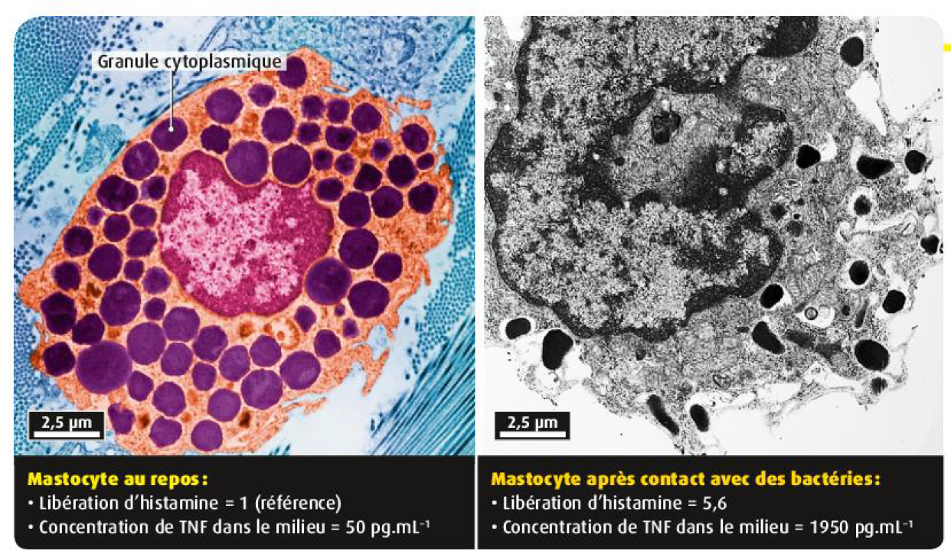  Rq : Mastocyte = leucocyte localisé dans les tissus  TNF et histamine : médiateur chimique de l’inflammation | Notion du cours abordée par le document :  Libération de médiateurs chimiques de l’inflammation par les leucocytes qui ont identifié l’agent pathogène  Exploitation des documents :  - pour les leucocytes des tissus (ici mastocyte) au repos : présence de granules cytoplasmiques (d’après l’image), faible libération d’histamine et faible concentration de TNF (médiateur chimique) dans le milieu  - les mastocytes après contact avec les bactéries : les granules cytoplasmiques semblent libérer leur contenu dans le milieu, près de 6 x plus d’histamine de libérée et très forte concentration de TNF dans le milieu (40 x plus qu’au repos). | Les leucocytes sentinelles produisent des médiateurs chimiques de l’inflammation qui sont stockés dans des vésicules à l’intérieur du cytoplasme. C’est ce que l’on voit sur le document, les mastocytes au repos contiennent de nombreux granules cytoplasmiques. Les molécules chimiques produites par ces mastocytes (histamine et TNF) sont peu libérées dans le milieu.  Après contact avec un micro-organisme les médiateurs chimiques sont libérés dans le tissu. C’est ce que montre la 2ème observation microscopique, les granules cytoplasmiques du mastocyte ayant été en contact avec les bactéries fusionnent avec la membrane plasmique et libèrent leur contenu dans le tissu (5,6 x plus d’histamine et 40 x plus de TNF sont libérés par rapport au mastocyte au repos)
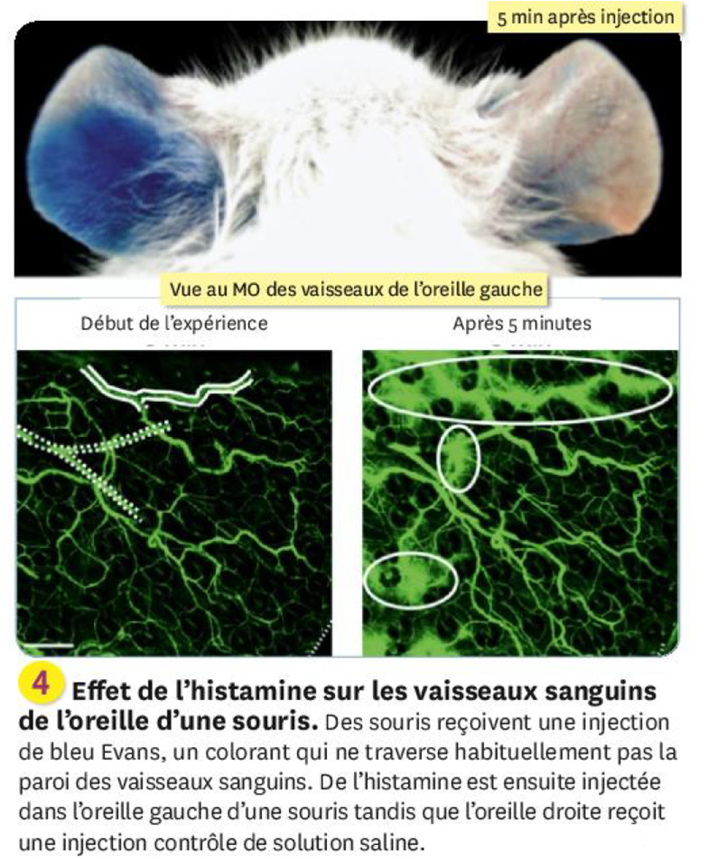 | Notion du cours abordée par le document :  Les médiateurs chimiques de l’inflammation libérés par les leucocytes sentinelles qui ont identifié l’agent pathogène provoquent une vasodilatation des vaisseaux sanguins.  Exploitation des documents :  Afin de colorer son sang en bleu (pour mieux le visualiser), du bleu Evans est injecté à une souris.  5 min après l’injection d’un médiateur chimique de l’inflammation, l’histamine, dans l’oreille gauche de la souris, on constate que cette oreille devient bleue alors que l’oreille droite qui n’a pas reçu d’injection d’histamine (cette oreille sert de témoin) reste peu colorée. Cette expérience montre que l’histamine provoque une sortie de plasma (partie liquide du sang qui contient le colorant injecté) à l’endroit où elle est injectée.  L’observation microscopique au MO (image 2) permet de visualiser cette sortie de plasma (zones entourées) et montre également une dilatation des vaisseaux sanguins suite à l’injection d’histamine (le diamètre des vaisseaux sanguins de l’oreille gauche est plus important 5 min après l’injection d’histamine qu’avant cette injection) | Les médiateurs chimiques de l’inflammation sont responsables des symptômes de la réaction inflammatoire (douleur, rougeur, chaleur et gonflement).  On peut mettre en évidence ce rôle à l’aide du document 4 en prenant l’exemple de la rougeur, de la chaleur et du gonflement. D’après ce doc, on peut voir que si on injecte un médiateur chimique de l’inflammation (ici l’histamine) dans l’oreille gauche d’une souris dont le sang a été préalablement coloré en bleu, l’oreille gauche de cette souris devient bleue alors que l’autre oreille qui n’a pas reçu d’histamine reste peu colorée. On peut en déduire que l’histamine a provoqué une sortie du colorant (contenu dans la partie liquide du sang : le plasma) dans le tissu où elle a été injectée. On peut observer cette sortie de liquide dans la 2ème partie du document (zones entourées). Cette sortie de plasma qui ne se produit pas en dehors de l’inflammation est due à une augmentation de la perméabilité de la paroi des vaisseaux sanguins. C’est cette sortie de plasma qui provoque un œdème responsable du gonflement.  La 2ème partie du document montre une dilatation des vaisseaux sanguins dans la zone où les médiateurs chimiques ont été injectés. En effet, d’après l’observation microscopique, le diamètre des vaisseaux sanguins de l’oreille gauche de la souris est plus important 5 min après l’injection d’histamine qu’avant cette injection. Cette dilatation provoque un afflux de sang dans l’oreille. Le sang étant chaud et rouge, cet afflux de sang va être responsable d’une rougeur et d’une chaleur au niveau de la zone où le médiateur chimique de l’inflammation est présent.  Ainsi on peut dire que la rougeur et la chaleur sont dues à une vasodilatation des vaisseaux sanguins provoquée par les médiateurs chimiques de l’inflammation.  Le gonflement est dû à une augmentation de la perméabilité de la paroi des vaisseaux sanguins sous l’effet des médiateurs chimiques de l’inflammation. La partie liquide du sang (le plasma) sort des vaisseaux sanguins et provoque un œdème.
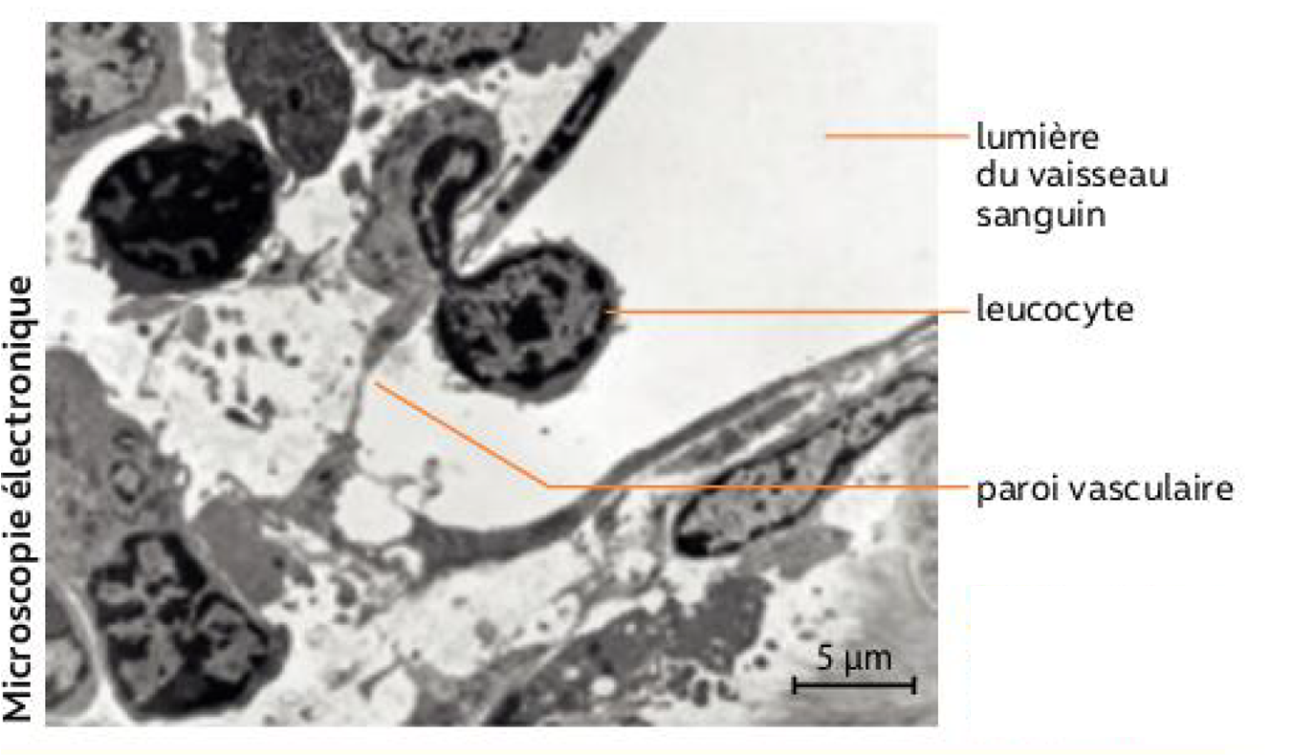 | Notion du cours abordée par le document :  La diapédèse permet le recrutement des leucocytes du sang sur le lieu de l’inflammation.  Exploitation des documents :  Cette observation microscopique montre un leucocyte qui sort du sang en s’insinuant entre les cellules de la paroi du vaisseau sanguin. | Certains médiateurs chimiques de l’inflammation vont activer les leucocytes du sang (monocytes et granulocytes) qui vont alors sortir du sang par diapédèse et arriver en grand nombre sur le lieu de l’inflammation : on parle de recrutement des leucocytes du sang sur le lieu de l’inflammation.  C’est ce que l’on peut observer sur l’observation microscopique (réalisée au microscope électronique). Un leucocyte est en train de sortir du sang en s’insinuant entre les cellules de la paroi du vaisseau sanguin.
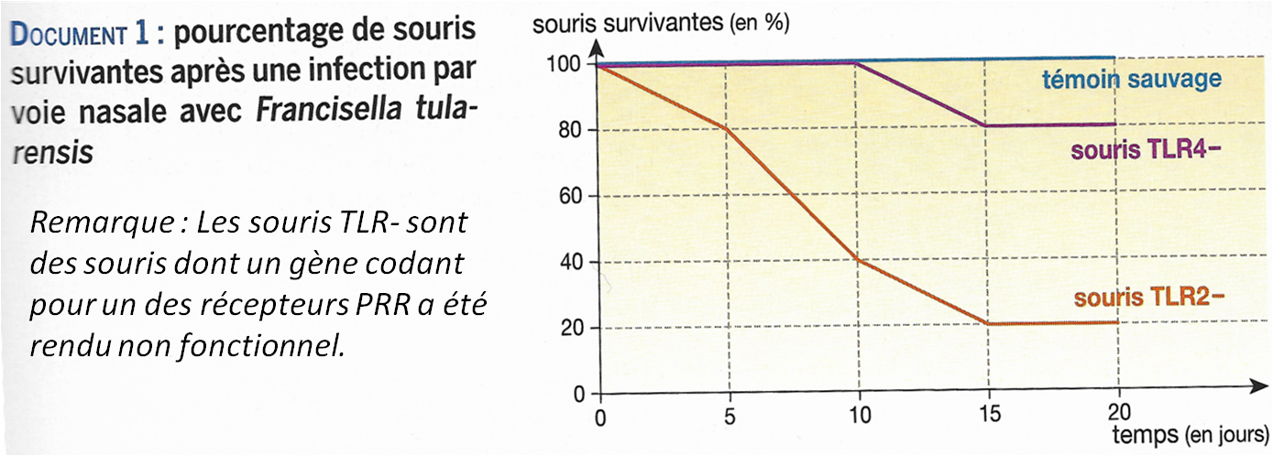  Francisella tularensis = bactérie | .  Notion du cours abordée par le document :  Les leucocytes sentinelles présents dans les tissus identifient l’agent pathogène grâce à des récepteurs PRR présents sur leur membrane.  Exploitation des documents :  Les souris TLR4- et les souris TLR2- sont des souris dont les leucocytes ne produisent pas de récepteurs PRR fonctionnels.  Les souris sauvages quant à elles, possèdent des leucocytes qui produisent des récepteurs PRR fonctionnels.  Ce graphique montre que si on infecte ces 3 lots de souris par une bactérie, les souris dont les leucocytes ne produisent pas de récepteurs PRR fonctionnels survivent moins que les souris sauvages (80% des souris TLR2- et 20 % des souris TLR4- sont mortes au bout de 15 j alors que toutes les souris sauvages ont survécu.  On peut en déduire que les récepteurs PRR jouent un rôle dans les défenses de l’organisme face à un micro-organisme pathogène. | Les leucocytes sentinelles présents dans les tissus identifient l’agent pathogène grâce à des récepteurs PRR présents sur leur membrane.  On peut mettre en évidence le rôle de ces récepteurs à l’aide du doc 1.  3 lots de souris sont infectés par une bactérie, Francisella tularensis. Les souris TLR4- et TLR2- portent une mutation qui empêche leurs leucocytes de produire des récepteurs PRR fonctionnels alors que les souris sauvages ont des récepteurs PRR fonctionnels sur leurs leucocytes. Au bout de 15j, 80% des souris TLR2- et 20% des souris TLR4- sont mortes alors que toutes les souris sauvages ont survécu.  En l’absence de récepteurs fonctionnels, les leucocytes sentinelles des souris TLR4- et TLR2- n’ont pas pu identifier la bactérie, ils n’ont donc pas libéré de médiateurs chimiques de l’inflammation. En absence de ces médiateurs, les leucocytes du sang n’ont pas été recrutés et les bactéries n’ont pas été éliminées. Elles ont alors proliféré provoquant la mort d’une partie des souris.  Le fait que toutes les souris TLR4- et TLR2- ne soient pas mortes montre qu’il existe d’autres mécanismes de défense permettant de lutter contre les micro-organismes pathogènes.

